Centro Universitário Processus – UNIPROCESSUS
Prática Extensionista

PROJETO/AÇÃO
(1° semestre/ 2024)

- Identificação do Objeto
Atividade Extensionista:
PROGRAMA ( ) PROJETO ( ) CURSO ( ) OFICINA (X)
EVENTO ( ) PRESTAÇÃO DE SERVIÇOS ( ) AÇÃO DE EXTENSÃO SOCIAL ( )

Área Temática: Área Educacional
Linha de Extensão: Economia
Local de implementação (Instituição parceira/conveniada): Centro Educacional 01 do Guará - Entrequadras 34/36 conjunto F, Guará II, Brasília- DF

A importância da divulgação da APM para a escola
- Identificação dos Autor(es) e Articulador(es)
CURSO: Direito
Coordenador de Curso: MARCELO GONÇALVES DO VALLE
Articulador(es)/Orientador(es):
Nome:
Aluno(a)/Equipe:

NOME | MATRÍCULA | CONTATO
Ana Beatriz G. de Souza | 2323180000080 | (61) 99247-6082
Beatriz Emílio R. de Sousa | 2223180000028 | (61) 98312-0209
Bianca Juliana F. Vilas boas | 2323180000033 | (61) 99252-5881
Bruna Camila F. Vilas boas | 2323180000034 | (61) 98182-8646
Felipe Amaral Amorim | 2323180000205 | (61) 99119-2317

- Desenvolvimento
Fundamentação Teórica
A Associação de Pai e Mestres (APM) é uma das formas de participação da comunidade na administração escolar, ou seja, uma ferramenta de gestão democrática, assim como os Grêmios Estudantis e os Conselhos de Escola. Criada para colaborar com a direção da unidade, a APM deve ajudar a escola a atingir os objetivos educacionais pretendidos, além de representar e dar luz às demandas da comunidade, pais ou responsáveis de alunos na escola.
A APM ainda é fundamental para fortalecer o entrosamento entre pais, responsáveis e professores e pode ainda colaborar para a programação de atividades culturais, de lazer e saúde envolvendo toda a comunidade. Com o auxílio desta associação, a educação ganha reforço para ampliar o conceito de escola, transformando-a em um centro de atividades comunitárias.

Apresentação
A Associação de Pais e Mestres (APM) é regida por estatuto próprio, e dentre outras funções, administra os recursos financeiros repassados pela Secretaria de Educação, a fim de garantir as condições necessárias para que a escola realize seus objetivos e metas constantes no Projeto Político Pedagógico.

Justificativa:
A APM é uma associação sem fins lucrativos que representa os interesses comuns dos profissionais e dos pais dos alunos de uma escola. A ideia é que a opinião deles colabore com a gestão sempre com o objetivo de impactar positivamente na aprendizagem dos alunos e na qualidade da educação oferecida pela escola. Ela permite que famílias e escola dialoguem, promovendo uma integração da comunidade com a instituição de forma democrática. Portanto, como órgão colegiado assim instituído, ela não deve representar motivos que não sejam estritamente educacionais.

Objetivos:
A APM deve auxiliar a diretoria escolar para que ela cumpra os objetivos e intenções do seu projeto político pedagógico. Além disso, deve representar os interesses de pais e familiares em prol Educação das crianças frente à comunidade escolar. Ela tem objetivos administrativos e pedagógicos, mas talvez seja mais conhecida pela atuação no âmbito financeiro da escola, uma vez que as unidades de ensino não têm autonomia para gerir de forma a direta as verbas recebidas. Assim, é na APM que se decide como os recursos governamentais serão gastos, assim como são definidas as aplicações do dinheiro ganho com os eventos e festas. Todos os gastos devem ser registrados e divulgados para a comunidade escolar.
A APM também pode ajudar na promoção de parcerias da escola com outras entidades, promover passeios culturais e observar o andamento das obras da infraestrutura da escola, entre outras ações.
Geral:
Compreender a importância da divulgação da APM para a escola pública (CED 01 do Guará).

Específicos:
Conscientizar os pais sobre a função da APM para a escola; entender que a parte econômica é restrita; mostrar a finalidade dos recursos financeiros.

Resultados esperados:
A comunidade (pais e/ou responsáveis) contribuírem mais ativamente.

Metodologia:
Palestra com os pais e mestres. Será entregue panfletos no dia da reunião de pais com o intuito de explicar a importância da APM.

Cronograma de execução:
Reunião com o setor financeiro - 09/04/2024
Palestra com os pais e/ou responsáveis – 18/05/2024
DATA DE INÍCIO:
EVENTO | PERÍODO | OBSERVAÇÃO
09/04/2024 | Matutino | Saber como a escola aborda a APM.

DATA DE TÉRMINO:
EVENTO | PERÍODO | OBSERVAÇÃO
18/05/2024 | Matutino | Entrega dos panfletos e apresentação.

Considerações finais:
No dia 18/5 de 2024, fomos ao CED 1 do Guará e fomos à reunião de pais para conscientizar os pais acerca da importância da APM para a escola. Ficamos das 8 às 11h entregando os panfletos aos pais e explicando aos que queriam saber mais sobre o assunto.
Cabe acrescentar que a escola mostrou-se muito empolgada em aumentar a divulgação da APM, colocando, inclusive, nas gincanas da escola como pontuação às equipes. Em contrapartida, percebemos que os pais pouco sabiam ou nada sabiam sobre o assunto.
Foram entregues 100 panfletos aos pais, que cordialmente receberam os panfletos e se mostraram empolgados durante a explicação, e foi bem satisfatório explicar e exemplificar os benefícios da APM para a escola.
Como resultado, recebemos a devolutiva da direção da escola falando que vários pais os procuraram e contribuíram, bem como perceberam a importância da divulgação para que os pais, de fato, entendam acerca da APM. O resultado foi, portanto, positivo.

Referências Bibliográficas

EDUCAÇÃO. Todos pela. Perguntas e respostas: o que é e como funciona uma associação de pais e mestres (APM)?. Disponível em: https://todospelaeducacao.org.br/noticias/apm-o-que-e-e-como-funciona/. Acesso em 10 de abril de 2024.

SÃO PAULO. Governo do Estado. Criada para colaborar com a direção da unidade, a APM é uma ferramenta de gestão democrática na rede. Disponível em: https://www.educacao.sp.gov.br/apm#:~:text=A%20Associa%C3%A7%C3%A3o%20de%20Pai%20e,e%20os%20Conselhos%20de%20Escola. Acesso em 08 de março de 2024.

Fotos da apresentação e entrega de panfletos.
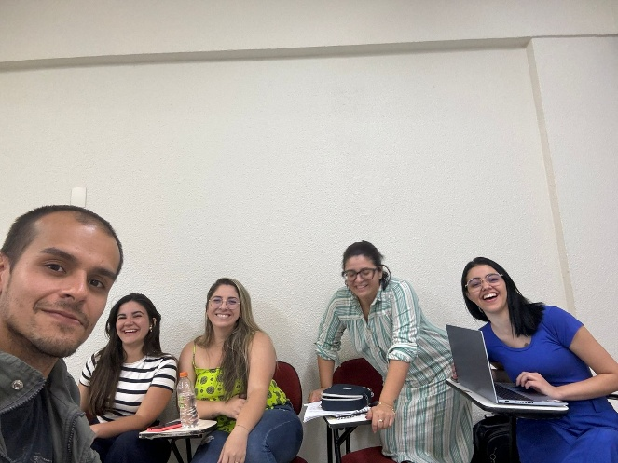
Anexo I - Reunião para organização do projeto

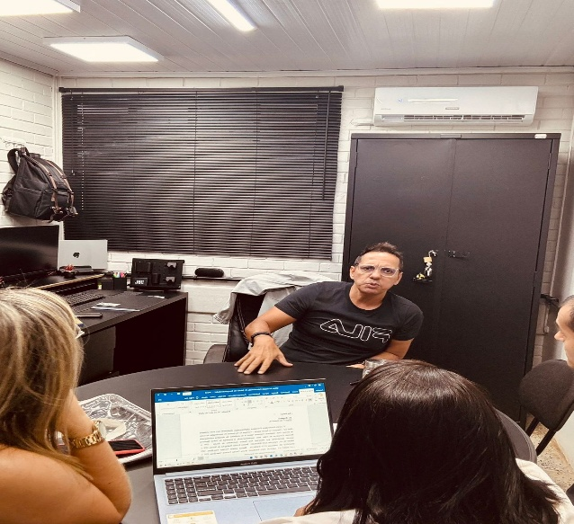
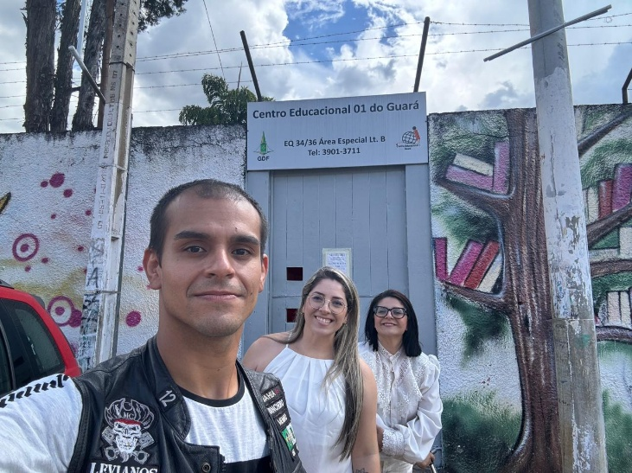
Anexo II - Primeira reunião com a supervisão e financeiro da escola

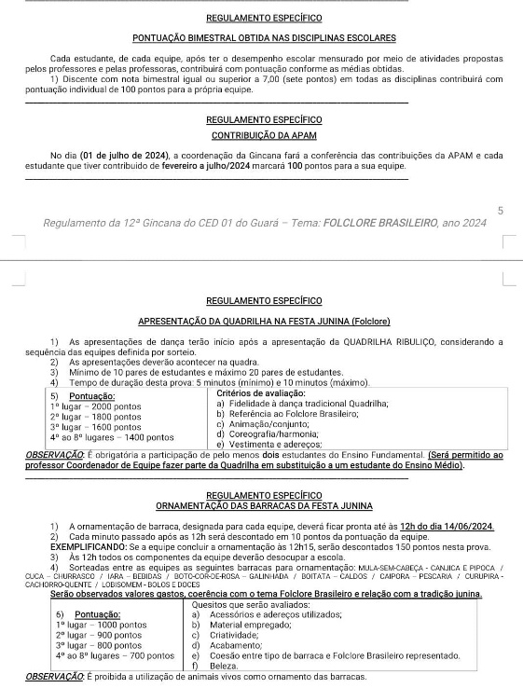
Anexo III – Imagem do regulamento da gincana

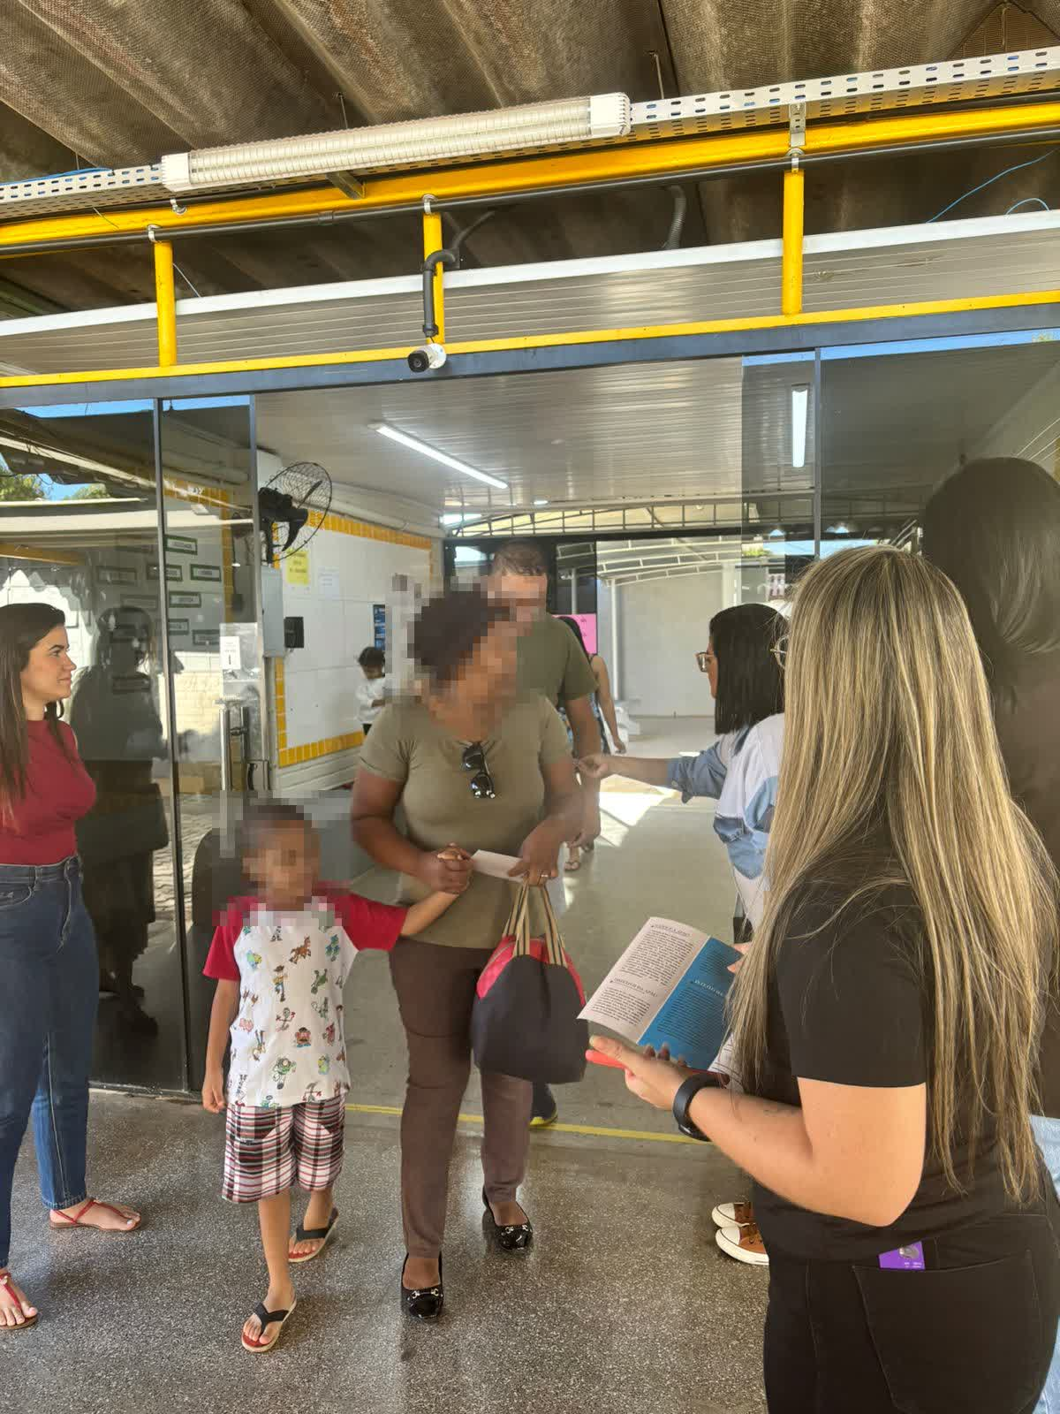
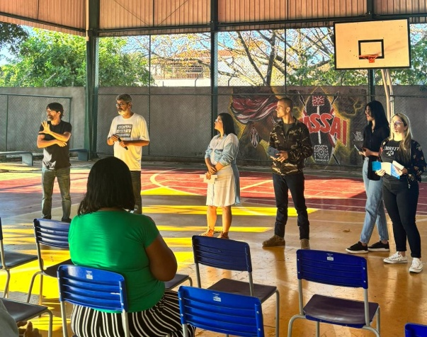

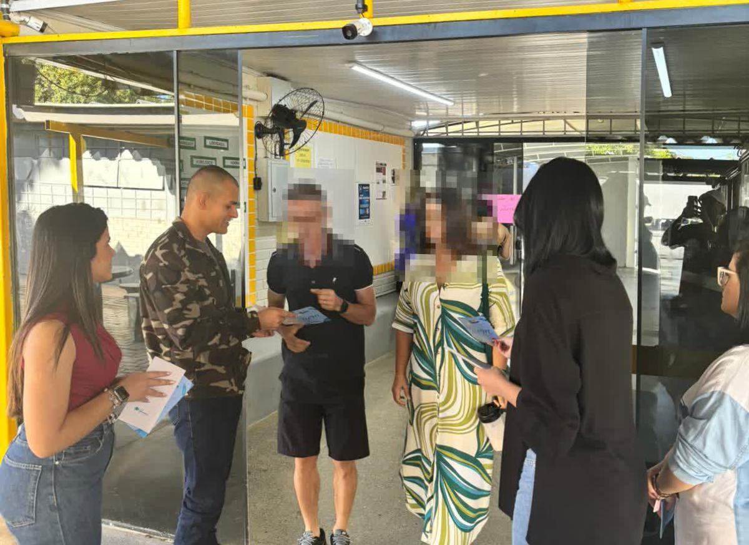
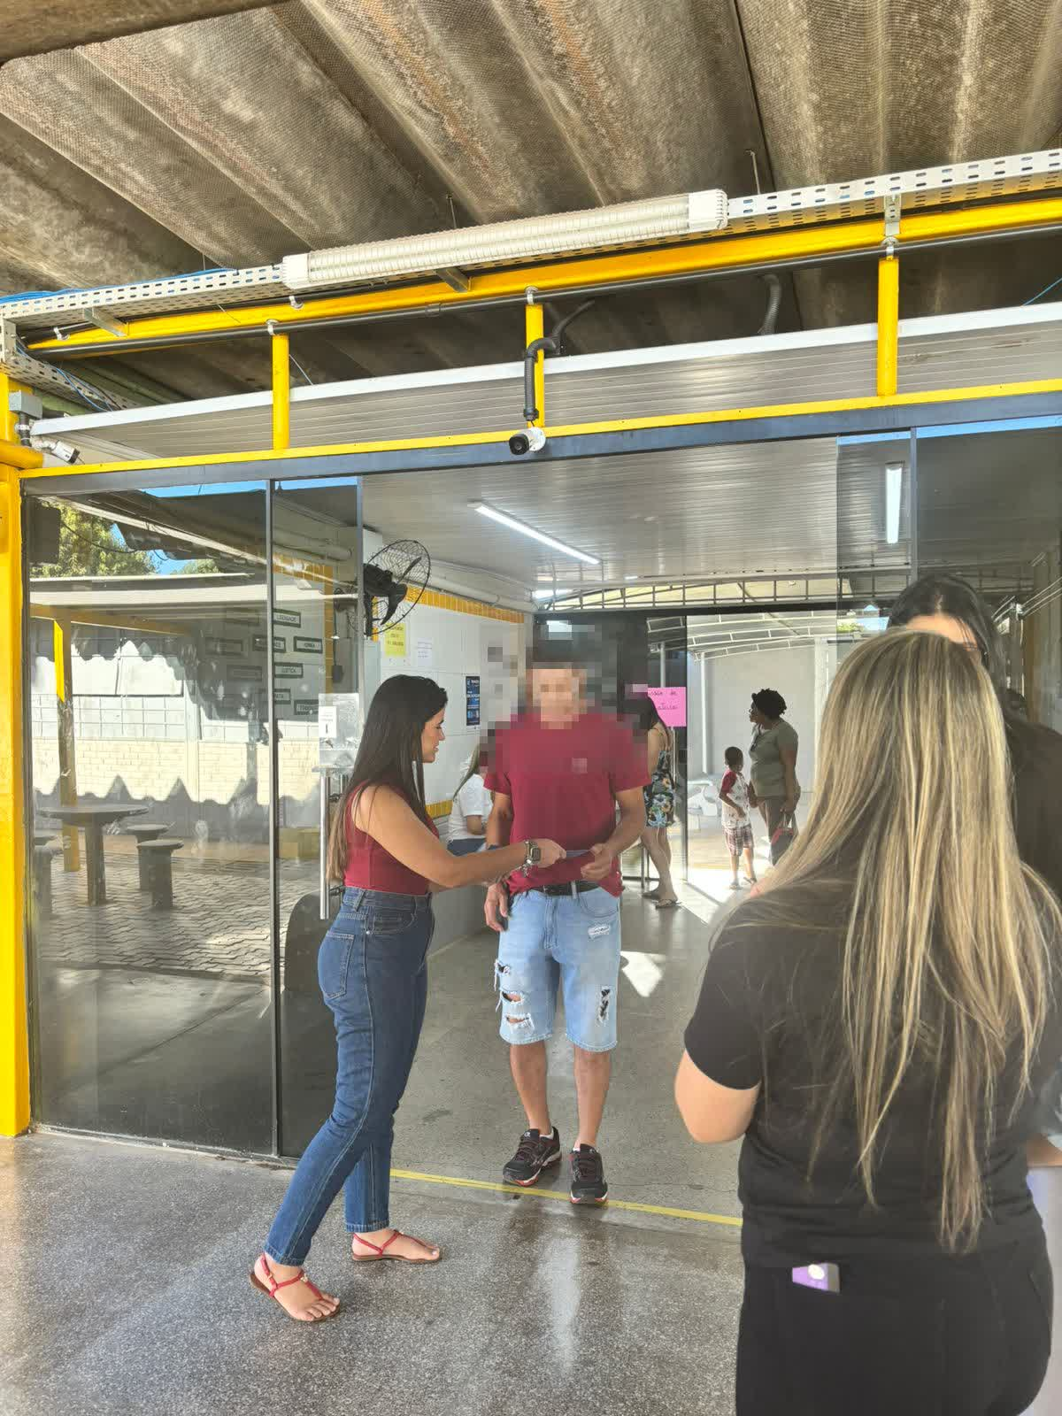

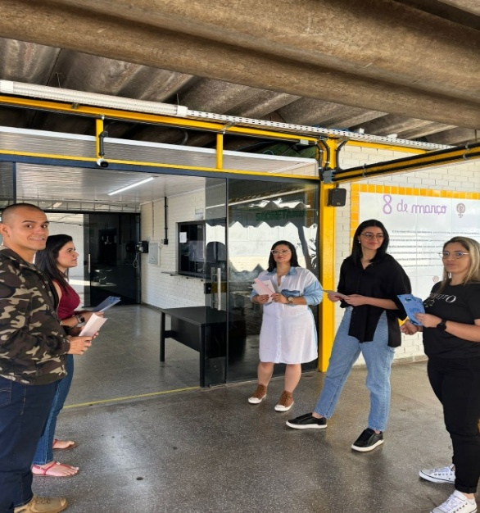
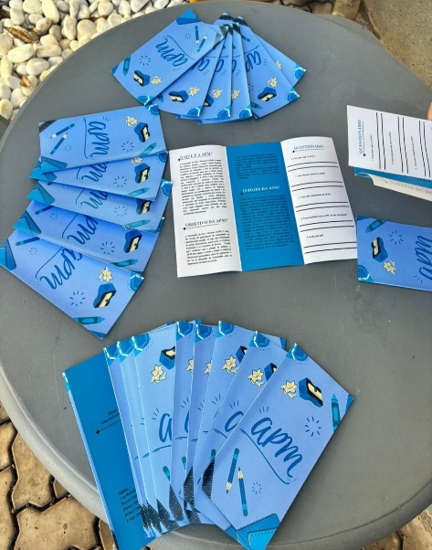
Anexo IV - Reunião com os pais e entrega de panfletos

